РЕКОМЕНДАЦИИ РОДИТЕЛЯМ
ПО УСТАНОВЛЕНИЮ ПОЗИТИВНЫХ
ОТНОШЕНИЙ С ДЕТЬМИ
- Детство-это не подготовка к жизни, а уже сама жизнь;
- Не нужно опускаться до уровня своего ребёнка, а стоит подняться до высоты его чувств;
- Не забывайте о том, что всё происходящее в ваших взаимоотношениях с окружающими и в семье воспринимаются ребёнком намного острее, чем вы думаете;
- Знайте, что дети, как губка, впитывают стереотипы поведения между людьми, происходящие на их глазах;
- Не поступайте с детьми так, как не хотели бы, чтобы поступили с вами;
- Чаще вспоминайте своё детство и свои ранние переживания, это даст возможность лучше понять своего ребёнка;
- Не разобравшись в конфликтной ситуации, не спешите ругать и наказывать. Будьте объективны, взвешивайте все "За" и "Против";
- Смотрите на детей с доверием, дайте им шанс на раскрытие. авансируйте их возможности;
- Чаще интересуйтесь делами и переживаниями своих детей, говорите открыто о своих чувствах;
- Трудитесь вместе. Деятельность сближает. Давайте сыну или дочери постоянные поручения по дому, вырабатывайте ответственность;
- Помните, что у ребёнка есть сильная потребность в безопасности и развитии;
- Не препятствуйте проявлениям самостоятельности;
- Поощряйте как можно чаще, не скупитесь на похвалу;
- Не концентрируйте свои мысли на негативных моментах жизни. Не вспоминайте многократно о событиях, которые уже однажды тяжело переживались вашим ребёнком;
- Умейте переключать своё внимание на положительное;
- Учитесь терпению, это даст возможность развить такое же качество в ребёнке;
- Умейте прощать и просить прощение, это не уменьшить вашего достоинства;
- Помните, что ребёнок всегда меньше защищён и больше подвержен стрессу. Его организм созревает, у него нет жизненного опыта, он по сути максималист, для него всё чёрно-белое;
- Воздействуя на своего ребёнка физически, не забывайте. что вы наносите пощёчину своему авторитету. Этот способ взаимодействия может повлечь за собой непредсказуемые последствия;
- Если возникает желание "выпустить пар", можно заняться физическими упражнениями или трудом, и агрессию как рукой снимет. Можно уединившись, порвать в клочья бумагу, облегчив своё состояние;
- Не бойтесь баловать ребёнка, иногда это бывает очень нужно и полезно;
- поощряйте в детях веру в добро, учите проявлять душевное участие в проблемах других, в первую очередь близки;
- Любите своих детей. воспитание будет вам в радость;
- Чаще прислушивайтесь к своим внутренним чувствам;
- Не забывайте, что жизнь - это короткий миг. который в ваших силах раскрасить всеми цветами радуги, наполнить пониманием, любовью и счастьем.

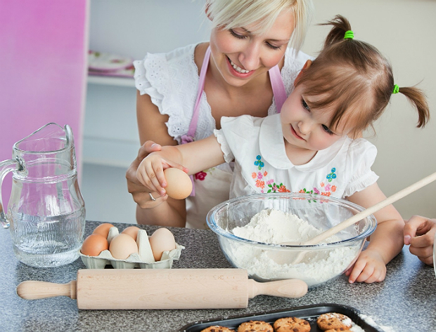

Следуя изложенным рекомендациям, мы надеемся, что вы сможете обрести душевное спокойствие на длинном пути воспитания своих детей.
Успехов Вам, уважаемые родители!

